## Họ và tên:……………………….

**ĐỀ ÔN MÔN TIẾNG VIỆT – HỌC KÌ 1**

**ĐỀ 1**

**Hai anh em**

Ở cánh đồng nọ, có hai anh em cày chung một đám ruộng. Ngày mùa đến, họ gặt rồi bó lúa chất thành hai đống bằng nhau, để cả ở ngoài đồng.

Đêm hôm ấy, người em nghĩ: “Anh mình còn phải nuôi vợ con. Nếu phần lúa của mình cũng bằng phần của anh thì thật không công bằng.” Nghĩ vậy, người em ra đồng lấy lúa của mình bỏ thêm vào phần của anh.

Cũng đêm ấy, người anh bàn với vợ: “Em ta sống một mình vất vả. Nếu phần lúa của ta cũng bằng phần chú ấy thì thật không công bằng.” Thế rồi anh ra đồng lấy lúa của mình bỏ thêm vào phần của em.

Sáng hôm sau, hai anh em đều ra đồng. Họ rất đỗi ngạc nhiên khi thấy hai đống lúa vẫn bằng nhau.

Cho đến một hôm, hai anh em đều ra đồng, rình xem vì sao có sự kì lạ đó. Họ bắt gặp nhau, mỗi người đang ôm trên tay những bó lúa định bỏ thêm cho người kia. Cả hai xúc động, ôm chầm lấy nhau.

Khoanh tròn vào chữ cái trước ý trả lời đúng hoặc thực hiện yêu cầu bài tập:

**Câu 1:** Bài văn trên nói về:

A. Chia lúa B.Tình anh em C. Mùa gặt

**Câu 2:** Việc gì xảy ra khi hai anh em cùng ra đồng vào sáng hôm sau?

A. Hai đống lúa không còn nữa. B. Một đống lúa to, một đống lúa bé.

C. Hai đống lúa vẫn bằng nhau.

**Câu 3:** Người em nghĩ như thế nào?

A. Anh còn vất vả giống mình. B. Anh mình vất vả nuôi vợ con.

C. Anh mình còn phải nuôi vợ con.

**Câu 4:** Người anh nghĩ như thế nào?

A. Em ta sống một mình rất tốt. B. Em ta sống một mình vất vả.

C. Em ta sống một mình sung sướng.

**Câu 5:** Dòng nào dưới đây chỉ việc làm của người em?

A. Ra đồng rình xem. B. Lấy lúa của mình bỏ thêm vào phần của anh.

C. Gặt lúa rồi bó lúa

**Câu 6:** “Họ rất đỗi ngạc nhiên.” là câu viết theo mẫu:

A. Câu hoạt động B. Câu đặc điểm C. Câu giới thiệu

**Câu 7:** Em hãy đặt một câu theo kiểu mẫu câu hoạt động, để nói về người anh hoặc người em trong câu chuyện.

**Câu 8:** Em rút ra được bài học gì từ câu chuyện trên?

**Câu 9:** Đặt 1 câu hỏi để thể thể hiện sự thán phục về tình cảm của hai anh em dành cho nhau.

## ĐỀ 2

**MÓN QUÀ QUÝ**

Mẹ con nhà thỏ sống trong một cánh rừng. Thỏ mẹ làm lụng quần quật suốt ngày để nuôi đàn con. Bầy thỏ con rất thương yêu và biết ơn mẹ. Tết sắp đến, chúng bàn nhau chuẩn bị một món quà tặng mẹ. Món quà là một chiếc khăn trải bàn trắng tinh, được tô điểm bằng những bông hoa sắc màu lộng lẫy. Góc chiếc khăn là dòng chữ “ Kính chúc mẹ vui, khỏe” được thêu nắn nót bằng những sợi chỉ vàng.

Tết đến, thỏ mẹ cảm động nhận món quà của đàn con hiếu thảo. Nó rất hạnh phúc, cảm thấy những mệt nhọc tiêu tan hết.

Theo CHUYỆN CỦA MÙA HẠ

**Câu 1.** Câu văn nào dưới đây tả sự vất vả của thỏ mẹ?

1. Thỏ mẹ làm lụng quần quật suốt ngày để nuôi đàn con.
2. Bầy thỏ con rất thương yêu và biết ơn thỏ mẹ.
3. Thỏ mẹ cảm thấy những mệt nhọc tiêu tan hết.

**Câu 2.** Để tỏ lòng thương yêu và biết ơn mẹ, bầy thỏ con đã làm gì?

A. Hái tặng mẹ những bông hoa lộng lẫy. B. Làm tặng mẹ một chiếc khăn trải bàn.

C. Tặng mẹ một chiếc áo mới.

**Câu 3.** Món quà được tặng mẹ vào dịp nào?

A. Vào ngày sinh nhật B. Vào ngày chủ nhật C. Vào dịp tết.

**Câu 4.** Dòng nào dưới đây gồm những từ chỉ đặc điểm?

A. hiếu thảo, hạnh phúc. B. vàng, trắng tinh. C. mệt nhọc, nắn nót.

**Câu 5:** Gạch chân dưới các từ chỉ sự vật trong câu dưới đây:

*Thỏ mẹ làm lụng quần quật suốt ngày để nuôi đàn con.*

**Câu 6.** Gạch dưới các từ chỉ hoạt động trong câu văn sau:

*Tết sắp đến, chúng bàn nhau chuẩn bị một món quà tặng mẹ.*

## Câu 7. Dòng dưới đây gồm các từ chỉ hoạt động là:

A. bàn nhau, tặng B. khăn trải bàn, tặng C. hiếu thảo, bàn nhau

**Câu 8. Câu *“ Bầy thỏ con tặng mẹ một chiếc khăn trải bàn.”* là kiểu câu:**

A. Câu giới thiệu B. Câu nêu hoạt động C. Câu nêu đặc điểm

## Câu 9. Bầy thỏ con mong muốn điều gì khi tặng khăn cho mẹ?

A. Mong mẹ luôn xinh đẹp. B. Mong mẹ luôn vui vẻ và khỏe mạnh.

C. Mong mẹ luôn hạnh phúc.

## Câu 10. Dấu câu thích hợp điền vào ô trống là:

Sách vở bút là đồ dùng học tập của em

A. Dấu phẩy và dấu chấm. B. Dấu chấm và dấu chấm than.

C. Dấu phẩy và dấu hai chấm.

**Câu 11.** Câu chuyện : “Món quà quý” khuyên chúng em điều gì ?

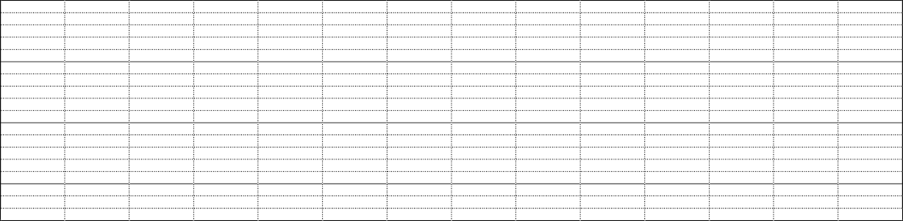

**Câu 12:** Hãy viết cảm nghĩ của em sau khi đọc xong mẩu chuyện *“ Món quà quý”.*

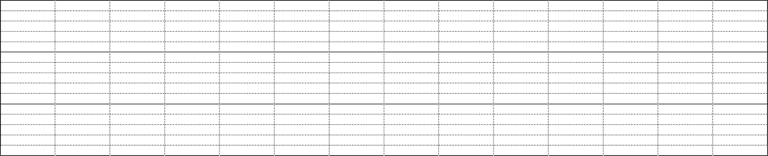

**Câu 13.** Em hãy đặt 1 câu theo mẫu câu đặc điểm, để nói về loài thỏ.



**Câu 14:** Viết 1 câu giới thiệu về con vật mà em yêu thích ?



## ĐỀ 3

**Sự tích hoa tỉ muội**

Ngày xưa, có hai chị em Nết và Na mồ côi cha mẹ, sống trong ngôi nhà nhỏ bên sườn

núi. Nết thương Na, cái gì cũng nhường em. Đêm đông, gió ù ù lùa vào nhà, Nết vòng tay ôm em:

* Em rét không?

Na ôm choàng lấy chị, cười rúc rích:

* Ấm quá!

Nết ôm em chặt hơn, thầm thì:

* Mẹ bảo chị em mình là hai bông hoa hồng, chị là bông to, em là bông nhỏ. Chị em mình mãi bên nhau nhé!

Na gật đầu. Hai chị em cứ thế ôm nhau ngủ.

Năm ấy, nước lũ dâng cao, nết cõng em chạy theo dân làng đến nơi an toàn. Hai bàn chân Nết rớm máu. Thấy vậy, Bụt thương lắm. Bụt liền phẩy chiếc quạt thần. Kì lạ thay, bàn chân Nết bỗng lành hẳn. Nơi bàn chân Nết đi qua mọc lên những khóm hoa đỏ thắm. Hoa kết thành chùm, bông hoa lớn che chở cho nụ hoa bé nhỏ. Chúng cũng đẹp như tình chị em của Nết và Na.

Dân làng đặt tên cho loài hoa ấy là hoa tỉ muội.

**Câu 1:**Những chi tiết cho thấy chị em Nết và Na sống rất đầm ấm?

A. Cái gì cũng nhường em B. Vòng tay ôm em ngủ

C. Nết thương Na D. Tất cả các ý trên.

*Theo Trần Mạnh Hùng*

**Câu 2:** Nước lũ dâng cao chị Nết đưa Na đến nơi an toàn bằng cách nào?

A. Nết dìu Na chạy. B. Nết cõng em chạy theo dân làng

C. Nết bế Na chạy D. Nết dẫn em đi theo dân làng.

**Câu 3:** Nơi bàn chân Nết đi qua mọc lên những khóm hoa:

A. khóm hoa đỏ thắm. B. khóm hoa trắng.

C. khóm hoa vàng. D. khóm hoa xanh.

**Câu 4:** Xếp các từ sau thành nhóm thích hợp: đỏ thắm, bé nhỏ, chạy theo, cõng, đẹp, đi qua, cao, gật đầu.

a. Từ ngữ chỉ hoạt động: .............................................................................................

b. Từ ngữ chỉ đặc điểm:................................................................................................

**Câu 5:** Bài văn cho em thấy tình cảm của chị em Nết và Na như thế nào?

**Câu 6:** Từ nào chỉ hoạt động?

A. ngôi trường B. cánh hoa C. đọc bài D. bàn ghế.

**Câu 7:** Câu nào là câu nêu đặc điểm?

A. Mái tóc của mẹ mượt mà. B. Bố em là bác sĩ.

C. Em đang viết bài. D. Không trả lời cho câu hỏi nào.

**Câu 8:** Chọn dấu chấm, dấu chấm hỏi hoặc dấu chấm than vào chỗ chấm. Bố: Nam ơi … Con hãy đặt một câu có từ đường nhé …

Con: Bố em đang uống cà phê… Bố: Thế từ đường đâu…

Con: Dạ từ đường có trong cốc cà phê rồi ạ...

**Câu 9:** Viết một câu nêu đặc điểm về một bạn trong lớp?

## ĐỀ 4

**CÓ CHÍ THÌ NÊN**

Đầu năm học, Bắc được bố đưa đến trường, bố cậu nói với thầy giáo: “Xin thầy kiên nhẫn, thật kiên nhẫn vì con tôi nó tối dạ lắm”.

Từ đó, có người gọi cậu là “Tối dạ”. Bắc không giận và quyết tâm trả lời bằng việc làm. Cậu học thật chăm, khó khăn không nản. Ở lớp, có điều gì chưa hiểu, cậu xin thầy giảng lại. Ở nhà, cậu học bài thật thuộc và làm bài đầy đủ. Chỉ ba tháng sau, nhờ siêng năng, cần cù, cậu vượt lên đầu lớp. Trước đây cậu không biết tí gì về phép tính, bài chép mắc nhiều lỗi chính tả. Thế mà giờ đây, cậu giải được các bài tính đố, viết đúng chính tả và hiểu cặn kẽ các bài học.

Cuối năm, khi trao phần thưởng cho cậu, thầy giáo phải thốt lên: “ Hoan hô em Bắc! Em đã nêu một tấm gương sáng về tính cần cù và kiên nhẫn. Thật là có trí thì nên!”

### Câu 1. Bố đưa Bắc đến trường và nói với thầy giáo thế nào?

A. Con tôi tối dạ lắm. B. Con tôi học rất giỏi. C. Con tôi chăm chỉ học tập.

### Câu 2. Bạn bè gọi Bắc là gì ?

1. Bắc. B. Tối dạ. C. Bắc tối dạ.

### Câu 3. Bắc quyết tâm học tập như thế nào?

A.Cậu học thật chăm, khó khăn không nản.

1. Ở lớp, có điều gì chưa hiểu, cậu xin thầy giảng lại. Ở nhà, cậu học bài thật thuộc và làm bài đầy đủ.
2. Cả 2 đáp án trên.

### Câu 4. Bắc được nhận phần thưởng khi nào?

A. Cuối năm học. B. Sơ kết học kì I. C. Vào dịp 20 -11.

### Câu 5. Nhóm từ nào dưới đây là những từ chỉ đặc điểm tính cách?

A. Cần cù, thầy giáo, Bắc, chăm. B. Kiên nhẫn, chăm, làm bài, đến trường.

C. Chăm, cần cù, kiên nhẫn.

### Câu 6. Em hãy viết một câu nhận xét về bạn Bắc.

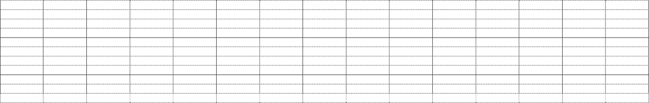

***Câu 7: Câu chuyện trên khuyên em điều gì?***

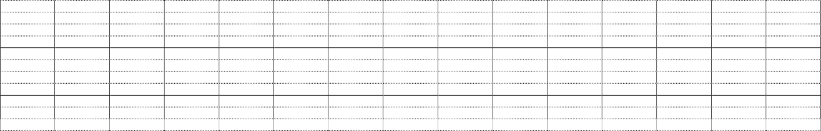

***Câu 8: Hãy đặt một câu theo mẫu : câu nêu hoạt động để nói về một người bạn của em.***

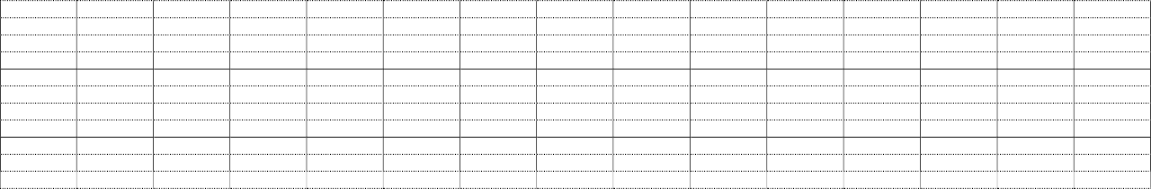

**ĐỀ 5:**

**CÁNH ĐỒNG CỦA BỐ**

Bố tôi vẫn nhớ mãi cái ngày tôi khóc, tức cái ngày tôi chào đời. Khi nghe tiếng tôi

khóc, bố thốt lên sung sướng “Trời ơi, con tôi!". Nói rồi ông áp tai vào cạnh cái miệng đang khóc của tôi, bố tôi nói chưa bao giờ thấy tôi xinh đẹp như vậy. Bố còn bảo ẵm một đứa bé mệt hơn cày một đám ruộng. Buổi tối, bố phải đi nhẹ chân. Đó là một nỗi khổ của bố. Bố tôi to khoẻ lắm. Với bố, đi nhẹ là một việc cực kì khó khăn. Nhưng vì tôi, bố đã tập dần. Bố nói, giấc ngủ của đứa bé đẹp hơn một cánh đồng. Đêm, bố thức để được nhìn thấy tôi ngủ - cánh đồng của bố.

*Theo Nguyễn Ngọc Thuần*

## Bố vẫn nhớ mãi ngày nào?

* 1. Ngày bạn nhỏ biết đi. B. Ngày bạn nhỏ chào đời. C. Cả 2 đáp án trên đều đúng.

## Khi nghe tiếng bạn nhỏ khóc, người bố đã làm gì?

* 1. Người bố đã thốt lên sung sướng. B. Người bố đã khóc vì sung sướng.

C. Người bố đã rất vui.

## Buổi tối bố phải làm gì?

* 1. Đi nhẹ chân B. Đi ngủ C. Thức ru bạn nhỏ ngủ

## Ban đêm người bố đã thức để làm gì?

* 1. Làm ruộng B. Để canh chừng bạn nhỏ ngủ C. Để được nhìn thấy bạn nhỏ ngủ

## Câu 6. Từ chỉ hoạt động trong câu “Buổi tối, bố phải đi nhẹ chân.” là

A. đi B. buổi tối C. bố

## Câu 6. Dòng nào dưới đây chỉ gồm các từ ngữ chỉ tình cảm?

A. nước, yêu thương, lăn, nổi lên. B. thông minh, chăm sóc, nổi lên, lăn

C. quan tâm, chăm sóc, yêu thương

## Câu 7. Đặt một câu nêu tình cảm gia đình?

**Câu 8. Qua câu chuyện trên em thấy bố bạn nhỏ là một người như thế nào?**

**Câu 9. Theo em, vì sao bố bạn nhỏ phải đi nhẹ chân? (Mức 2-0,5đ)**

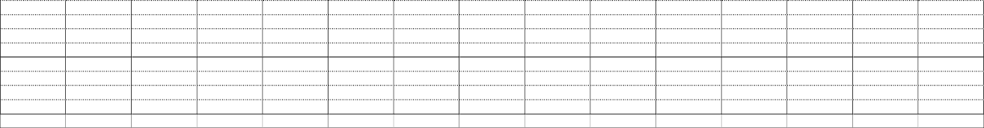

**Câu 10. Sắp xếp các từ ngữ thành câu thích hợp**

1. đoàn kết / cô dạy / phải biết / chúng em



1. sẵn sàng / bạn / em / giúp đỡ



c )cùng/ em/đi chợ/bà



d) chăm sóc/ cây cảnh/Nam/ông/ cùng



## ĐỀ 6:

**MỘT NGƯỜI ANH**

Sơn được anh trai tặng cho một chiếc xe đạp nhân ngày sinh nhật. Một lần phóng xe lượn ở công viên. Sơn thấy một cậu bé ngắm nhìn chiếc xe của mình với vẻ rất ngưỡng mộ.

* Chiếc xe của cậu đẹp thật! - Cậu bé trầm trồ.
* Anh trai mình tặng nhân ngày sinh nhật đấy. - Sơn trả lời không dấu nổi vẻ tự hào, mãn nguyện.
* Thế à? Ước gì mình có thể…
* Cậu ta ngập ngừng.

Sơn đoán cậu ta đang ước có một người anh như anh của Sơn. Nhưng cậu thở dài nói tiếp, làm Sơn bất ngờ:

* Giá mình có thể … trở thành một người anh như thế.

Nói rồi, cậu đi về chiếc ghế đá gần đó, nơi có đứa em trai nhỏ tàn tật đang ngồi. Sơn nghe cậu nói rất dịu dàng với em:

* Đến ngày sinh nhật nào đó của em, anh sẽ mua tặng em một chiếc xe lăn nhé!

*(Đăn Clát)*

## Câu 1. Cậu bé ở công viên nói gì khi ngắm xe đạp của Sơn?

A. Chiếc xe khỏe thật. B. Chiếc xe đẹp thật C. Tớ rất thích chiếc xe của cậu.

## Câu 2. Sơn khoe chiếc xe do anh trai tặng với thái độ thế nào?

A. Ngưỡng mộ. B. Tự hào, mãn nguyện. C. Không vui

## Câu 3. Nghe câu trả lời của Sơn cậu bé ước gì?

A. Ước mình cũng có một người anh. B. Ước mình cũng có xe đạp.

C. Ước mình trở thành người anh mua được xe cho em.

## Câu 4. Sơn đoán cậu bé ước gì?

A. Ước mình có một chiếc xe đạp. B. Ước có một người anh như anh của Sơn.

C. Ước được Sơn cho mượn xe đạp.

## Câu 5. Từ chỉ đặc điểm trong câu “Chiếc xe đạp màu xanh.” là :

A. xanh B. chiếc xe C. của cậu

## Câu 6. Dòng nào dưới đây chỉ gồm các từ ngữ chỉ hoạt động?

A. nước, dâng, lăn, nổi lên. B. thông minh, dâng, nổi lên, lăn

C. chơi, ngắm, lăn, nổi lên

## Câu 7. Đặt một câu nêu công dụng của chiếc xe đạp?

**Câu 8. Nếu em là Sơn, khi biết chuyện của cậu bé, em sẽ nói với cậu bé điều gì? Hãy viết lại một câu nói đó.**

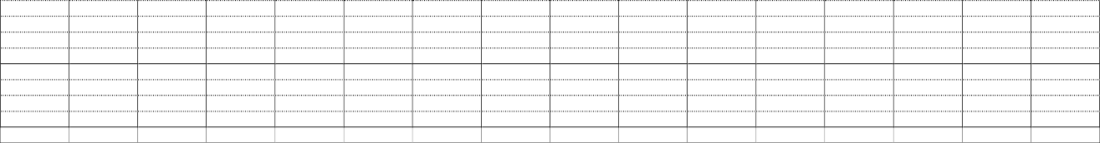

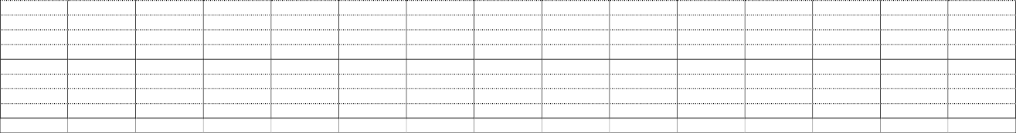**Câu 9. Qua câu chuyện trên em thấy cậu bé là một người như thế nào?**

**ĐỀ 7:**

**Bài học đầu tiên của Gấu con**

Chủ nhật, Gấu con xin mẹ ra đường chơi. Gấu mẹ dặn:

* Con chơi ngoan nhé. Nếu làm sai điều gì, con phải xin lỗi. Được ai giúp đỡ thì con phải cảm ơn.

Gấu con mải nghe Sơn Ca hót nên va phải bạn Sóc khiến giỏ nấm văng ra đất. Gấu con vội vàng khoanh tay và nói cảm ơn làm Sóc rất ngạc nhiên.

Mải nhìn Khỉ mẹ ngồi chải lông nên Gấu con bị rơi xuống hố sâu. Gấu con sợ quá kêu to:

* Cứu tôi với!

Bác Voi ở đâu đi tới liền đưa vòi xuống

hố, nhấc bổng Gấu con lên. Gấu con luôn miệng:

* Cháu xin lỗi bác Voi!

Về nhà, Gấu con kể lại chuyện cho mẹ nghe. Gấu mẹ ôn tồn giảng giải:

* Con nói như vậy là sai rồi. Khi làm đổ nấm của bạn Sóc, con phải xin lỗi. Còn khi bác Voi cứu con, con phải cảm ơn.

**(Theo** *Lê Bạch Tuyết***)**

### Trước khi Gấu con đi chơi, Gấu mẹ đã dặn điều gì?

* 1. Nếu làm sai hoặc được ai giúp đỡ, con phải xin lỗi.
  2. Nếu làm sai điều gì phải cảm ơn, được ai giúp đỡ phải xin lỗi.
  3. Nếu làm sai điều gì phải xin lỗi, được ai giúp đỡ phải cảm ơn.

### Vì sao Sóc lại ngạc nhiên khi Gấu con nói lời cảm ơn?

* 1. Vì Sóc thấy Gấu con lễ phép quá.
  2. Vì Gấu con va vào Sóc mà lại nói cảm ơn.
  3. Vì Gấu con biết nhặt nấm bỏ vào giỏ giúp Sóc.

### Vì sao Gấu mẹ lại bảo Gấu con phải nói lời cảm ơn bác Voi chứ không phải nói lời xin lỗi?

1. Vì bác Voi không thích nghe những lời xin lỗi.
2. Vì bác Voi luôn muốn người khác phải nói lời cảm ơn mình.
3. Vì Gấu con được bác Voi giúp đỡ chứ Gấu con không làm gì sai.

### Khoanh trong từ viết sai chính tả trong mỗi dòng sau:

* 1. giấu giếm, yêu dấu, dấu vết, buồn dầu
  2. giải thưởng, giàn hàng, giàn mướp, dục giã
  3. vầng trán, ngẩng ngơ, nâng niu, ngẩng đầu

### Câu văn trên: “Chủ nhật, Gấu con xin mẹ ra đường chơi” thuộc mẫu câu nào?

* 1. Câu hoạt động b. Câu đặc điểm c. Câu giới thiệu

1. 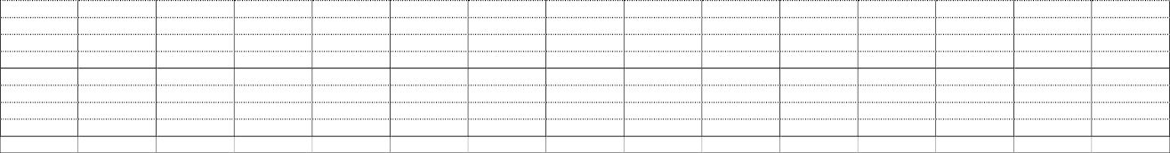***Ghi lại 5 từ chỉ sự vật có trong bài “*Bài học đầu tiên của Gấu con**”.

### Qua bài học của Gấu con, khi một bạn giúp em, em sẽ nói:



***Còn khi em mắc lỗi với bạn, em sẽ nói:***

**ĐỀ 8:**

**Sáng kiến của bé Hà**

*Ở lớp cũng như ở nhà, bé Hà được coi là một cây sáng kiến.*

*Một hôm, Hà hỏi bố:*

* *Bố ơi, sao không có ngày của ông bà, bố nhỉ? Thấy bố ngạc nhiên, Hà bèn giải thích:*
* *Con đã có ngày 1 tháng 6. Bố là công nhân, có ngày 1 tháng 5. Mẹ có ngày 8 tháng 3. Còn ông bà thì chưa có ngày lễ nào cả.*

*Hai bố con bàn nhau lấy ngày lập đông hàng năm làm "ngày ông bà", vì khi trời bắt đầu rét, mọi người cần chăm lo sức khỏe cho các cụ già.*

*Ngày lập đông đến gần. Hà suy nghĩ mãi mà chưa biết nên chuẩn bị quà gì biếu ông*

*bà.*

*Bố khẽ nói vào tai Hà điều gì đó. Hà ngả đầu vào vai bố:*

* *Con sẽ cố gắng, bố ạ.*

*Đến ngày lập đông, các cô, các chú đều về chúc thọ ông bà. Ông bà cảm động lắm.*

*Bà bảo:*

* *Con cháu đông vui, hiếu thảo thế này, ông bà sẽ sống lâu trăm tuổi. Ông thì ôm lấy bé Hà, nói:*
* *Món quà ông thích nhất hôm nay là chùm điểm mười của cháu đấy.*

*(Theo Hồ Phương)*

**Câu 1.** Bé Hà có sáng kiến gì?

* 1. Chọn ngày sinh nhật cho ông bà. b. Chọn ngày lễ cho ông bà.

c. Chọn ngày mừng tuổi cho ông bà. d. Chọn ngày tết cho ông bà.

**Câu 2.** Hai bố con bàn nhau lấy ngày nào là ngày ông bà?

a. Ngày lập xuân. b. Ngày lập Hạ. c. Ngày lập đông. d. Ngày lập thu.

**Câu 3.** Món quà Hà tặng ông bà là gì?

a. Một chú gấu bông. b. Một chùm bóng bay.

c. Một chùm điểm mười. d. Một bó hoa do Hà trồng.

**Câu 4**. Theo em ngày lễ ông bà được gọi là ngày gì?

a. Ngày quốc tế thiếu nhi b. Ngày Quốc tế lao động

c. Ngày Nhà giáo Việt Nam d. Ngày quốc tế người cao tuổi.

**Câu 5:** Câu văn trên: “Ở lớp cũng như ở nhà, bé Hà được coi là một cây sáng kiến.”thuộc mẫu câu:

a. Câu hoạt động b. Câu đặc điểm c. Câu giới thiệu

**Câu 6.** Vì sao chọn ngày lập đông làm ngày lễ cho ông bà?

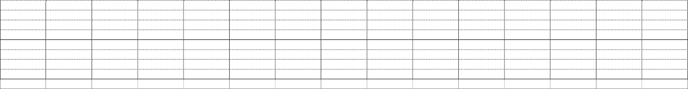

**Câu 7.** Qua bài đọc này em thấy bé Hà là một người cháu như thế nào?

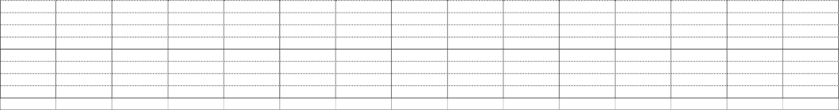

**Câu 8**. Điền âm gh hay âm g vào câu sau :

Con đường…...ồ ……..ề và…. …ập ….…ềnh rất khó đi.

**Câu 9**. Xác định từ loại trong câu sau.

Cô tiên/ phất / chiếc quạt / mầu nhiệm// Từ chỉ ……….. /…….…..../……….……../ //

**Câu 10.** Em hãy điền dấu phẩy và dấu chấm vào câu sau cho phù hợp Mỗi sáng sớm em đều phụ mẹ quét dọn phơi đồ rồi mới đi học

# ĐỀ 9:

## SUẤT CƠM PHẦN BÀ

Một tối cuối năm, trời rất rét, thấy một bà cụ đang ngồi quạt ngô nướng bên bếp lò, tôi liền dừng xe đạp mua một bắp. Tôi ăn gần hết thì thấy hai cậu bé. Cậu lớn một tay xách liễn cơm, một tay cầm cái bát với đôi đũa, chạy ào tới hỏi:

* Bà ơi, bà đói lắm phải không? Bà cụ cười:
* Bà quạt ngô thì đói làm sao được! Hai đứa ăn cả chưa?
* Chúng cháu ăn rồi.
* Bà cụ nhìn vào liễn cơm, hỏi: -Các cháu có ăn được thịt không? Đứa nhỏ nói: -Ăn nhiều lắm. Mẹ cho chúng cháu ăn chán thì thôi.

Bà cụ quát yêu: “Giấu đầu hở đuôi. Mấy mẹ con ăn rau để bà ăn thịt. Bà nuốt sao nổi.” Bà xới lưng bát cơm, nhai nuốt nhệu nhạo với mấy cọng rau. Rồi bà xới một bát cơm đầy, đặt lên một miếng thịt nạc to đưa cho đứa cháu nhỏ. Đứa em lấm lét nhìn anh. Anh lườm em “Xin bà đi!” Bà đưa cái liễn còn ít cơm cho đứa anh. Đứa lớn vừa đưa hai tay bưng lấy cái liễn, vừa mếu máo:

* Sao bà ăn ít thế? Bà ốm hả bà?

Bà cụ cười như khóc: - Bà bán hàng quà thì bà ăn quà chứ bà chịu đói à!

Tôi đứng vụt lên. Lúc đạp xe thấy mặt buốt lạnh mới hay là mình cũng đã khóc.

*(Theo Nguyễn Khải)*

## Những câu nói nào trong bài thể hiện sự quan tâm của cháu đối với bà?

* 1. Bà ơi, cháu thương bà lắm. b. Bà ơi, bà đói lắm phải không?

c. Sao bà ăn ít thế? Bà ốm hả bà? d. Bà không ăn nữa ạ?

## Bà cụ chọn ăn những gì trong suất cơm của mình?

* 1. Lưng bát cơm với mấy cọng rau.
  2. Một bát cơm đầy với một miếng thịt nạc to.
  3. Phần cơm còn lại trong liễn sau khi hai đứa cháu đã ăn xong.
  4. Một bát cơm với đầy rau và thịt.

## Vì sao bà cụ không ăn hết suất cơm khi hai đứa cháu mang đến?

* 1. Vì bà cụ đã ăn quà rồi. b. Vì bà bị ốm.

c. Vì bà muốn nhường cho hai cháu. d. Vì bà không muốn ăn.

## Vì sao tác giả đã khóc?

* 1. Vì trời buốt lạnh.
  2. Vì thấy tội nghiệp cho bà cụ già.
  3. Vì cảm động trước tình cảm ba bà cháu dành cho nhau.
  4. Vì thương bà cụ.

## Chi tiết nào trong câu chuyện khiến em cảm động nhất? Vì sao? Hãy viết tiếp vào chỗ trống để trả lời.

Mỗi lời nói, việc làm của ba bà cháu trong câu chuyện đều làm cho em cảm động. Nhưng chi tiết khiến em cảm động nhất là:

## Chọn dấu chấm hoặc dấu chấm hỏi để điền vào chỗ chấm

Ông ngoại đang đi chân đất, ngó nghiêng tìm thứ gì đó trong vườn ... Thấy vậy Lan ngạc nhiên:

Ông ơi, sao ông đi chân đất thế ạ ....

Con chó vừa mới tha mất dép của ông ... Ông tìm mãi mà không thấy....

Vô lí! Thế sao lúc nãy cháu thấy nó vẫn đi chân đất ....

## de-thi-hoc-ki-1-lop-2-1Nối tên gọi từng đồ vật ở cột bên trái với tác dụng của nó ở cột bên phải

1. **Chọn từ ngữ chỉ hoạt động thích hợp điền vào chỗ trống trong đoạn văn sau: (**trông, nhặt rau, ru, bế, bón, đặt.)

Mẹ đi thăm bà, Bình ở nhà ...... em giúp mẹ. Bình ...... em ra sân chơi, cho em bé ăn. Em

bé buồn ngủ, Bình ...... em lên võng, hát ...... em ngủ. Bé ngủ rồi, Bình lại để chuẩn bị

cho mẹ về nấu cơm chiều. Làm được nhiều việc, Bình cảm thấy rất vui.

# ĐỀ 10:

## Cò và Vạc

Cò và Vạc là hai anh em, nhưng tính nết rất khác nhau. Cò ngoan ngoãn, chăm chỉ học tập, được thầy yêu bạn mến. Còn Vạc thì lười biếng, không chịu học hành, suốt ngày chỉ rúc đầu trong cánh mà ngủ. Cò khuyên bảo em nhiều lần, nhưng Vạc chẳng nghe.

Nhờ siêng năng nên Cò học giỏi nhất lớp. Còn Vạc đành chịu dốt. Sợ chúng bạn chê cười, đêm đến Vạc mới dám bay đi kiếm ăn.

Ngày nay, lật cánh Cò lên, vẫn thấy một dúm lông màu vàng nhạt. Người ta bảo đấy là quyển sách của Cò. Cò chăm học nên lúc nào cũng mang sách bên mình. Sau những buổi mò tôm bắt ốc, Cò lại đậu trên ngọn tre giở sách ra đọc.

## Truyện cổ Việt Nam

**Câu 1.** Cò là một học sinh như thế nào?

A. Yêu trường, yêu lớp B. Chăm làm

C. Ngoan ngoãn, chăm chỉ D. Lười học

**Câu 2.** Vạc có điểm gì khác Cò?

A. Học kém nhất lớp B. Không chịu học hành

C. Hay đi chơi D. Học chăm nhất lớp

**Câu 3.** Cò chăm học như thế nào?

1. Lúc nào cũng đi chơi.
2. Lúc nào cũng đi bắt ốc
3. Sau những buổi mò tôm, bắt ốc lại giở sách ra học.
4. Suốt ngày chỉ rúc cánh trong đầu mà ngủ.

**Câu 4.** Vì sao ban đêm Vạc mới bay đi kiếm ăn?

A. Vì lười biếng B. Vì không muốn học

C. Vì xấu hổ D. Vì ban đêm kiếm được nhiều cá hơn

**Câu 5.** Câu chuyện muốn khuyên các em điều gì?

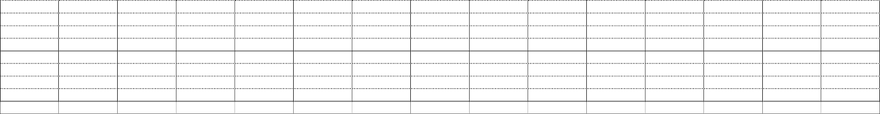

**Câu 6.** Viết 3 từ chỉ đặc điểm có trong bài đọc” Cò và Vạc”

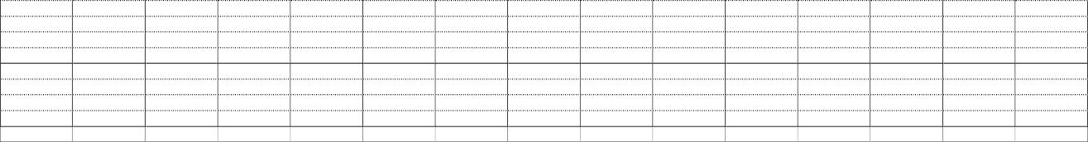

**Câu 7.** Câu “ Cò ngoan ngoãn” được cấu tạo theo mẫu nào trong các mẫu dưới đây?

A. Câu nêu đặc điểm. B. Câu nêu hoạt động. C. Câu giới thiệu.

**Câu 8**. Câu: “Cò đậu trên ngọn tre giở sách ra đọc.” được cấu tạo theo mẫu nào trong các mẫu dưới đây?

A. Câu nêu đặc điểm. B. Câu nêu hoạt động. C. Câu giới thiệu.

**Câu 9.** Điền dấu chấm hoặc dấu phẩy, dấu chấm hỏi vào chỗ thích hợp trong đoạn văn sau: Chị giảng giải cho em:

* Sông ....hồ rất cần cho cuộc sống con người.... Em có biết nếu không có sông hồ thì cuộc

sống của chúng ta sẽ ra sao không........

Em nhanh nhảu trả lời:

* Em biết rồi ........Thì sẽ chẳng có ai biết bơi, đúng không chị.........

# ĐỀ 11:

## Sự tích cây vú sữa

1. Ngày xưa, có một cậu bé ham chơi. Một lần, bị mẹ mắng, cậu vùng vằng bỏ đi. Cậu la cà khắp nơi, chẳng nghĩ đến mẹ ở nhà mỏi mắt chờ mong.

Không biết cậu đi đã bao lâu. Một hôm, vừa đói, vừa rét, lại bị trẻ lớn hơn đánh, cậu mới nhớ đến mẹ, liền tìm đường về nhà.

1. Ở nhà cảnh vật vẫn như xưa, nhưng không thấy mẹ đâu. Cậu khản tiếng gọi mẹ, rồi ôm lấy một cây xanh trong vườn mà khóc. Kì lạ thay, cây xanh bỗng run rẩy. Từ các cành lá, những

đài hoa bé tí trổ ra, nở trắng như mây. Hoa tàn, quả xuất hiện, lớn nhanh, da căng mịn, xanh óng ánh, rồi chín. Một quả rơi vào lòng cậu. Môi cậu vừa chạm vào, một dòng sữa trắng trào ra, ngọt thơm như sữa mẹ.

Cậu nhìn lên tán lá. Lá một mặt xanh bóng, mặt kia đỏ hoe như mắt mẹ khóc chờ con. Cậu bé òa khóc. Cây xòa cành ôm cậu, như tay mẹ âu yếm vỗ về.

1. Trái cây thơm ngon ở vườn nhà cậu bé, ai cũng thích. Họ đem hạt gieo trồng khắp nơi và gọi đó là cây vú sữa.

## Cậu bé bỏ nhà ra đi vì sao?

* 1. Vì cậu thích đi chơi. B. Vì đi chơi xa nên bị lạc đường.

C. Vì ham chơi, bị mẹ mắng D. Vì ham chơi.

## Khi trở về nhà, không thấy mẹ, cậu bé đã làm gì?

* 1. Ngồi ở nhà chờ mẹ về.
  2. Gọi mẹ đến khản tiếng rồi ôm lấy một cây xanh trong vườn mà khóc.
  3. Chạy sang nhà hàng xóm và tìm thấy mẹ.
  4. Ở nhà cảnh vật vẫn như xưa, nhưng không thấy mẹ đâu.

## Hình ảnh nào cho thấy cậu bé rất nhớ mẹ?

* 1. Cây xanh ra rất nhiều quả chín.
  2. Dòng sữa trắng từ quả chín trào ra ngọt thơm như sữa mẹ.
  3. Quả chín mọng, rơi vào lòng cậu bé.
  4. Lá một mặt xanh bóng, mặt kia đỏ hoe như mắt mẹ khóc chờ con.

## Những nét nào ở cây gợi lên hình ảnh của mẹ ?

* 1. Lá đỏ hoe như mắt mẹ khóc chờ con; ngọt thơm như sữa mẹ; cây xanh bỗng run rẩy.
  2. Cây xòa cành ôm cậu bé như tay mẹ âu yếm vỗ về; cây xanh bỗng run rẩy; ngọt thơm như sữa mẹ.
  3. Lá đỏ hoe như mắt mẹ khóc chờ con; cây xòa cành ôm cậu bé như tay mẹ âu yếm vỗ về.
  4. Cây xòa cành ôm cậu, như tay mẹ âu yếm vỗ về.

## Nhóm từ nào dưới đây là những từ chỉ sự vật ?

1. Kiến, vườn cây, chim sẻ, ong, chim sâu.
2. Chuồn chuồn, kiến, ong, chim sâu, tốt bụng.
3. Cô đơn, coi thường, quạ ,chim sẻ.
4. Kiến, tốt bụng, chim sẻ, ong, chim sâu.
5. Câu “ Cây xòa cành ôm cậu, như tay mẹ âu yếm vỗ về” được cấu tạo theo mẫu nào trong các mẫu dưới đây?

A. Câu nêu đặc điểm. B. Câu nêu hoạt động. C. Câu giới thiệu.

## Hãy đặt một câu đặc điểm để nói về tính cách một người bạn của em.



1. **Em rút ra bài học gì từ cậu bé?**

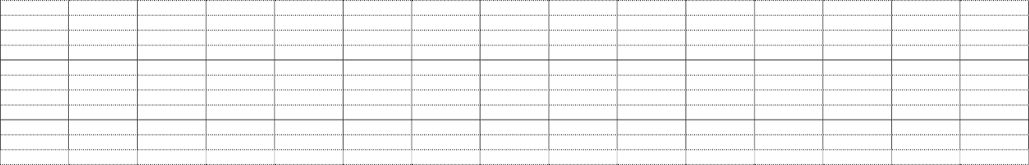

1. **Em đặt dấu phẩy vào vị trí nào trong mỗi câu sau:**
2. Em thích đồ chơi ô tô chạy bằng máy.
3. Các bạn đá bóng đá cầu nhảy dây trên sân trường.
4. **Em dự đoán xem nếu được gặp lại mẹ, cậu bé sẽ nói gì ?**

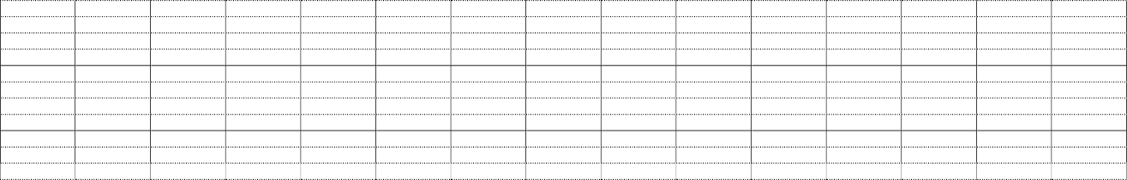

## Câu chuyện khuyên em điều gì ?

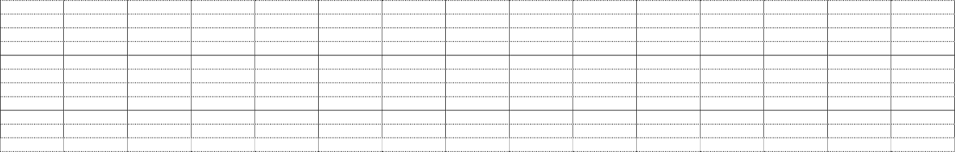

**ĐỀ 12:**

**Câu chuyện bó đũa**

1. Ngày xưa, ở một gia đình kia, có hai anh em. Lúc nhỏ, anh em rất hòa thuận. Khi lớn lên, anh có vợ, em có chồng, tuy mỗi người một nhà nhưng vẫn hay va chạm.
2. Thấy các con không yêu thương nhau, người cha rất buồn phiền. Một hôm, ông đặt một bó đũa và một túi tiền trên bàn, rồi gọi các con, cả trai, gái, dâu, rể lại và bảo:

* Ai bẻ gãy được bó đũa này thì cha thưởng cho túi tiền.

Bốn người con lần lượt bẻ bó đũa. Ai cũng cố hết sức mà không sao bẻ gãy được. Người cha bèn cởi bó đũa ra, rồi thong thả bẻ gãy từng chiếc một cách dễ dàng.

1. Thấy vậy, bốn người con cùng nói:

* Thưa cha, lấy từng chiếc mà bẻ thì có khó gì ? Người cha liền bảo:
* Đúng. Như thế là các con đều thấy rằng chia lẻ ra thì yếu, hợp lại thì mạnh. Vậy các con phải biết thương yêu, đùm bọc lẫn nhau. Có đoàn kết thì mới có sức mạnh.

( Theo *Ngụ Ngôn Việt Nam*)

## Câu chuyện có những nhân vật nào?

* 1. Ông cụ và bốn người con. B. Bốn người con và bà cụ

C. Người dẫn chuyện và bốn người con.

## Khi lớn lên, những người con của ông cụ trong câu chuyện sống với nhau như thế nào ?

1. Sống hòa thuận, yêu thương, đùm bọc lẫn nhau.
2. Hay va chạm, mất đoàn kết, không quan tâm đến nhau.
3. Mỗi người một nhà, nhưng vẫn hay va chạm.

## Tại sao bốn người con không ai bẻ gãy được bó đũa?

* 1. Tại vì họ chưa dùng hết sức để bẻ. B. Tại vì không ai muốn bẻ cả.

C. Tại vì họ cầm cả bó đũa mà bẻ.

## Vì sao người cha lại đố các con bẻ cả bó đũa ?

* 1. Vì ông không muốn mất túi tiền cho các con.
  2. Vì ông muốn các con tự thấy rõ đoàn kết là sức mạnh.
  3. Vì ông muốn thử trí thông minh của các con.

## Theo em, người cha đã bẻ gãy bó đũa bằng cách nào?

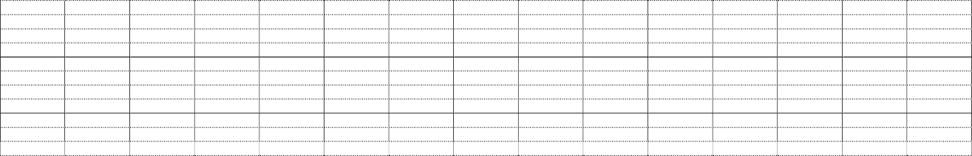

1. **Qua câu chuyện em rút ra bài học gì?**

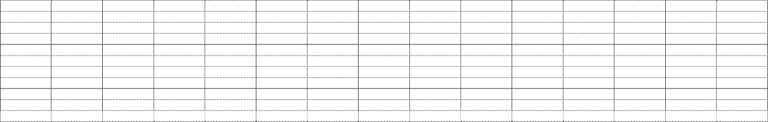

1. **Dòng nào dưới đây gồm các từ chỉ người** ?
   1. Người cha, trai, gái, thương yêu. B. Người cha, trai, gái, dâu, rể.

C. Người cha, dâu, rể, va chạm.

1. **Câu: “**Bốn người con lần lượt bẻ bó đũa**” thuộc kiểu mẫu câu nào?**
   1. Câu giới thiệu B. Câu hoạt động C. Ai đặc điểm

## Đặt một câu theo mẫu câu giới thiệu về ngưởi thân trong gia đình em?

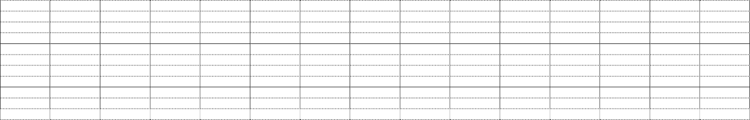

**ĐỀ 13:**

**Những quả đào**

Một người ông có ba đứa cháu nhỏ. Một hôm, ông cho mỗi cháu một quả đào. Xuân ăn đào xong, đem hạt trồng vào một cái vò. Vân ăn xong vẫn còn thèm. Còn Việt thì không ăn mà mang đào cho cậu bạn bị ốm. Ông bảo: Xuân thích làm vườn, Vân bé dại, còn Việt là người nhân hậu.

**Câu 1:** Người ông giành những quả đào cho ai?

* 1. Người vợ B. Các con C. Những đứa cháu

**Câu 2**: Trong bài, những bạn nào ăn quả đào ông cho?

A. Xuân và Vân B. Xuân và Việt C. Xuân, Vân và Việt

**Câu 3**: Ông nhận xét gì về bạn Việt?

A. Thích làm vườn B. Bé dại C. Người nhân hậu

**Câu 4:** Các từ “hạt, quả đào, trồng, vườn”. Từ chỉ hoạt động là:

A, Hạt, quả đào B. trồng C. vườn, trồng

**Câu 5:** Từ chỉ đặc điểm trong câu “Còn Việt là người nhân hậu” là: A, Nhân hậu B. người C. Việt **Câu 6:** Xuân đã làm gì với quả đào ông cho?

A. Xuân để dành không ăn B. Ăn xong, Xuân đem hạt trồng vào một cái vò.

C. Xuân cho bạn bị ốm D. Xuân để phần cho bà.

**Câu 7:** Vì sao ông nhận xét Vân bé dại?

A. Vì Vân là em út B. Vì Vân không thích ăn đào

C. Vì ăn xong Vân vẫn còn thèm D. Vì ông quý Vân nhất

**Câu 8:** Gạch chân dưới từ chỉ sự vật trong câu:

Xuân ăn đào xong, đem hạt trồng vào một cái vò.

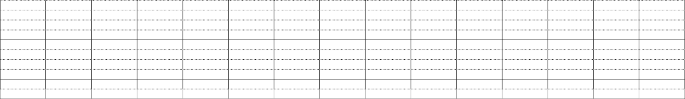**Câu 9:** Trong câu chuyện em thích nhân vật nào nhất? Vì sao?

# ĐỀ 14:

## Chùm hoa giẻ

|  |  |  |
| --- | --- | --- |
| Bờ cây chen chúc lá  Chùm giẻ treo nơi nào?  Gió về đưa hương lạ  Cứ thơm hoài, xôn xao! | Bạn trai vin cành hái  Bạn gái lượm đầy tay  Bạn trai, túi áo đầy  Bạn gái, cài sau nón. | Chùm này hoa vàng rộm  Rủ nhau dành tặng cô  Lớp học chưa đến giờ  Đã thơm bàn cô giáo. |

1. Dòng nào nêu đúng nghĩa câu thơ “Gió về đưa hương lạ”?
   1. Luồng gió lạ đem mùi hương đến.
   2. Gió về đem đến mùi hương thơm một cách lạ lùng.
   3. Gió về đem đến một mùi hương lạ, không quen.
2. Những từ ngữ nào được dùng để tả mùi hương đặc biệt của hoa giẻ?
   1. chen chúc b. hương (thơm) lạ c. ngào ngạt

d. thơm hoài e. xôn xao g. sực nức

1. Những từ “bạn trai, bạn gái” được lặp đi lặp lại nhiều lần nhằm diễn tả điều gì?
   1. Hoa giẻ ít nên các bạn giành nhau hái.
   2. Các bạn tíu tít hái hoa giẻ một cách rất thích thú, vui vẻ.
   3. Các bạn trêu đùa nhau khi hái hoa giẻ.
2. Chùm hoa giẻ vàng rộm được các bạn nhỏ dành tặng cô giáo cho thấy điều gì?
   1. Các bạn rất kính trọng và biết ơn cô giáo.
   2. Hoa giẻ có màu vàng rộm sẽ thơm.
   3. Hoa giẻ là loài hoa dành riêng để tặng thầy, cô giáo.
3. Gạch dưới từ viết đúng chính tả.
   1. bàn tai/bàn tay b. bạn trai/bạn tray c. nhà mái/nhà máy
4. Câu: “Mùi hương đặc biệt của hoa giẻ là một mùi hương rất quyến rũ.” Thuộc mẫu câu:
   1. Câu giới thiệu b. Câu hoạt động c. Câu đặc điểm
5. Gạch dưới từ ngữ chỉ sự vật có trong câu sau:

Chùm hoa giẻ đẹp nhất là chùm hoa được dành tặng cô giáo.

1. Gạch dưới những từ ngữ chỉ sự vật có trong câu sau:

Sách, báo được đặt trong những chiếc túi vải, hộp thư sơn màu bắt mắt.

1. Viết lời cảm ơn hoặc xin lỗi khi:
   1. Bạn ngồi cùng bàn cho em mượn cái thước kẻ.
   2. Em chưa làm bài tập, cô giáo nhắc nhở.

## ĐỀ 15:

**THỎ CON ĂN GÌ?**

Vào một buổi sáng mùa xuân, Thỏ con đi lang thang trong rừng. Thỏ đi mãi, đi mãi mà chẳng tìm được cái gì để ăn .

Thỏ gặp Gà Trống đang mổ thóc. Gà Trống mời : “Bạn Thỏ ơi, tôi có nhiều thóc vàng, bạn hãy ăn cùng tôi”. Thỏ con nói : “Cảm ơn bạn, nhưng tôi không ăn được thóc vàng”. Thỏ lại đi tiếp. Trên đường đi , Thỏ gặp mèo đang ăn cá. Mèo vui vẻ mời Thỏ : “Thỏ ơi, mời bạn ăn cá cùng tôi”. Thỏ nói : “Cảm ơn Mèo con nhé, tôi không ăn được cá đâu”.

Thỏ lại tiếp tục bước đi, những bước đi nặng nề vì mệt và đói. Mệt quá, Thỏ con ngồi nghĩ dưới gốc cây và bật khóc hu hu. Vừa lúc đó Dê con xách làn rau đi qua. Dê mời Thỏ con hai củ cà rốt. Thỏ con mừng rỡ cám ơn Dê con và chú ăn cà rốt một cách ngon lành.

*(Theo Hồ Lam Hồng)*

### Vào một buổi sáng mùa xuân, Thỏ con đi đâu?

A. Đi lang thang trong rừng B. Đi tìm cái gì để ăn C. Cả hai đáp án A và B

### Gà Trống, Mèo con đã mời Thỏ con ăn gì?

* 1. Thóc, củ cải B. Cá, khoai tây C. Thóc, cá

### Vì sao Thỏ con từ chối ăn cùng Gà Trống và Mèo con?

* 1. Vì Thỏ con không đói
  2. Vì Thỏ con không ăn được thức ăn của Gà và Mèo.
  3. Vì Thỏ con không muốn ăn thức ăn của người khác.

### Vì sao Thỏ con cảm ơn Dê con?

* 1. Vì Dê con tặng Thỏ con hai củ cà rốt. B. Vì Dê con cho Thỏ con ở nhờ.

C. Vì Dê con hướng dẫn cho Thỏ con cách tìm thức ăn.

### Em thấy Gà Trống, Mèo con, Dê con trong câu chuyện trên là những người bạn như thế nào?

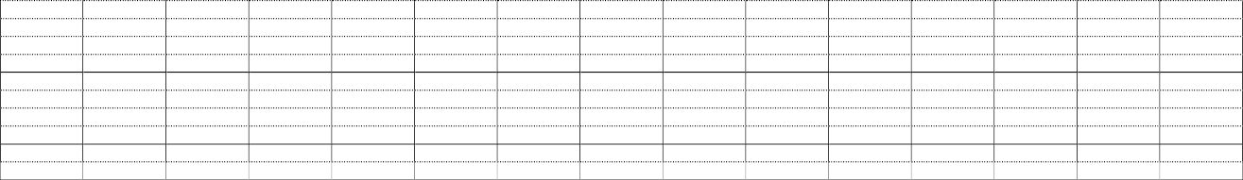

1. ***Câu “Thỏ con ra khỏi hang để kiếm cái ăn.” Thuộc mẫu câu nào?***

A. Câu giới thiệu B. Câu hoạt động C. Câu đặc điểm

## ĐỀ 16:

**Sơn Tinh, Thủy Tinh**

1. Hùng Vương thứ mười tám có một người con gái đẹp tuyệt trần, tên là Mị Nương. Nhà vua muốn kén cho công chúa một người chồng tài giỏi.

Một hôm, có hai chàng trai đến cầu hôn công chúa. Một người là Sơn Tinh, chúa miền non cao, còn người kia là Thủy Tinh, vua vùng nước thẳm.

1. Hùng Vương chưa biết chọn ai, bèn nói:

* Ngày mai, ai đem lễ vật đến trước thì được lấy Mị Nương. Hãy đem đủ một trăm ván cơm nếp, hai trăm nệp bánh chưng, voi chín ngà, gà chín cựa, ngựa chín hồng mao.

Hôm sau, Sơn Tinh mang lễ vật đến trước và được đón dâu về.

1. Thủy Tinh đến sau, không lấy được Mị Nương, đùng đùng tức giận, cho quân đuổi đánh Sơn Tinh. Thủy Tinh hô mưa, gọi gió, dâng nước lên cuồn cuộn. Nhà cửa,

ruộng đồng chìm trong biển nước. Sơn Tinh hóa phép bốc từng quả đồi, dời từng dãy núi chặn dòng nước lũ. Thủy Tinh dâng nước lên cao bao nhiêu, Sơn Tinh lại nâng đồi núi cao lên bấy nhiêu. Cuối cùng, Thủy Tinh đuối sức, đành phải rút lui.

Từ đó, năm nào Thủy Tinh cũng dâng nước đánh Sơn Tinh, gây lũ lụt khắp nơi nhưng lần nào Thủy Tinh cũng chịu thua.

Theo TRUYỆN CỔ VIỆT NAM

**Câu 1.** Truyện kể về đời vua Hùng Vương thứ mấy ?

A. Vua Hùng Vương thứ mười tám B. Vua Hùng Vương thứ tám.

C. Vua Hùng Vương thứ mười sáu

**Câu 2.** Người con gái của Hùng Vương tên gì?

A. Mị Châu B. Hằng Nga C . Mị Nương

**Câu 3.** Viết lại các lễ vật mà Vua Hùng đã đưa ra? Viết câu trả lời của em:

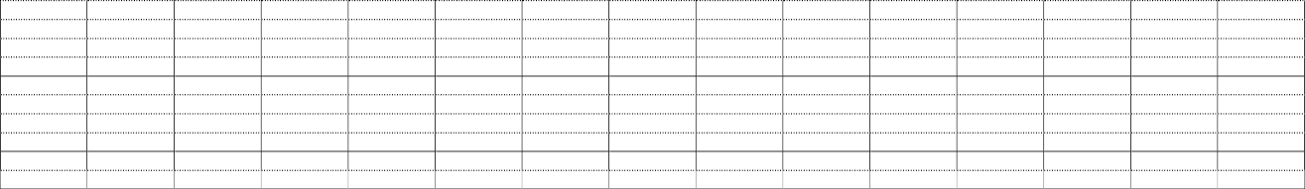

**Câu 4.** Không lấy được Mị Nương, Thủy Tinh đã làm gì?

A. Dâng nước lên cuồn cuộn. B. Hô mưa, gọi gió, dâng nước lên cuồn cuộn.

C. Hóa phép bốc từng quả đồi, dời từng dãy núi chặn dòng nước lũ.

**Câu 5.** Qua câu chuyện trên, em biết được điều gì?

1. Nói về công lao của vua Hùng, giải thích hiện tượng lũ lụt hằng năm.
2. Nói về công lao của vua Hùng, giải thích hiện tượng lũ lụt hằng năm, thể hiện sức mạnh của dân ta khi phòng chống thiên tai.

C Nói về công lao của vua Hùng, thể hiện sức mạnh của dân ta khi phòng chống thiên tai.

**Câu 6.** Đặt một câu nêu đặt điểm để nói về Sơn Tinh

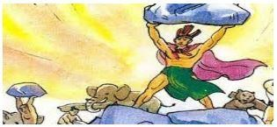

Viết câu trả lời của em:



**Câu 7.** Nối từ ở cột A và cột B để tạo thành câu:

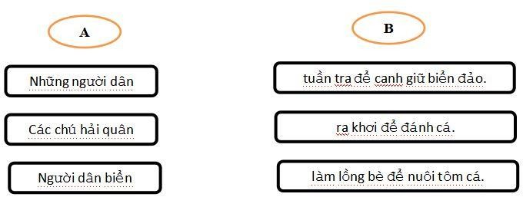

**Câu 8.** Điền dấu phẩy, dấu chấm vào vị trí thích hợp trong câu sau:

Sáng hôm sau Sơn Tinh đem đến voi chín ngà gà chín cựa ngựa chín hồng mao Thủy Tinh đến sau vô cùng tức giận.

## TỔNG HỢP CÁC ĐỀ VIẾT VĂN - HỌC KÌ 1

**ĐỀ 1 : Viết đoạn văn giới thiệu về bản thân em. ( Gợi ý SGK trang 16)**

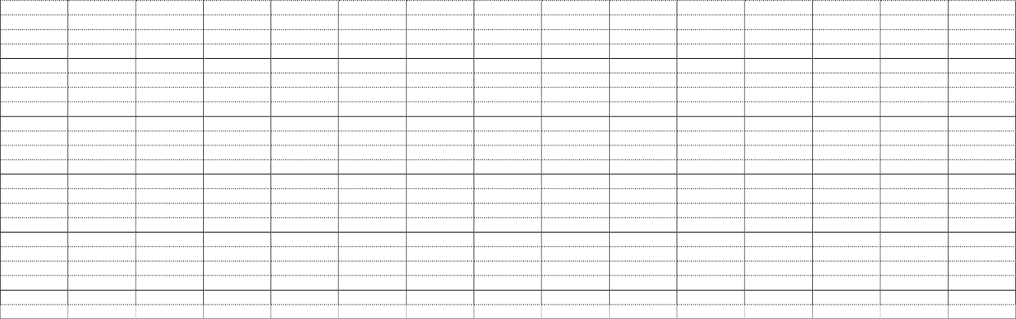



**ĐỀ 2: Viết đoạn văn kể một việc làm ở nhà của em. ( Gợi ý SGK trang 23)**



**ĐỀ 3: Viết 3-4 câu kể về những việc em thường làm trước khi đi học.**

**( Gợi ý SGK trang 30)**

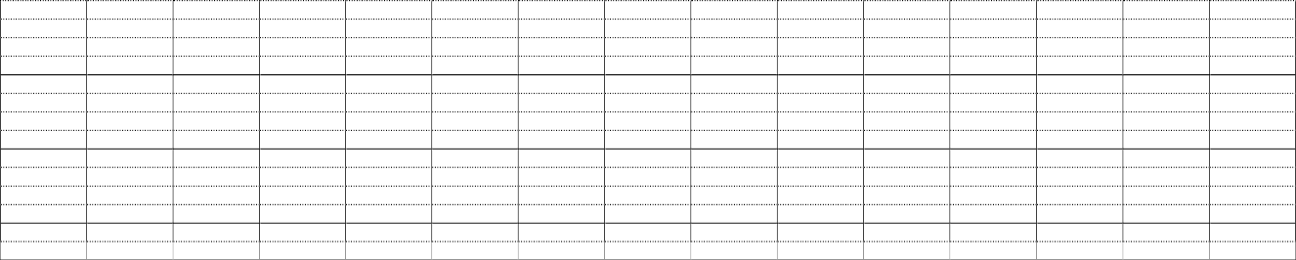



**ĐỀ 4: Viết đoạn văn kể về một hoạt động thể thao hoặc một trò chơi em đã tham gia ở trường. ( Gợi ý SGK trang 38)**



**ĐỀ 5: Viết 3- 4 câu giới thiệu về một đồ vật dùng để vẽ. ( Gợi ý SGK trang 62)**





**ĐỀ 6: Viết 3-4 câu tả một đồ dùng học tập của em. ( Gợi ý SGK trang 69)**



**ĐỀ 7:Viết 3-4 câu giới thiệu về một đồ chơi. ( Gợi ý trang 107)**





**ĐỀ 8: Viết 3-4 câu giới thiệu về một đồ dùng gia đình. ( Gợi ý SGK trang 77)**



**ĐỀ 9: Viết 3-4 câu kể về một hoạt động em tham gia cùng các bạn.**

**( Gợi ý SGK trang 85)**



**ĐỀ 10: Viết đoạn văn kể về một giờ ra chơi ở trường em. ( Gợi ý SGK trang 93)**



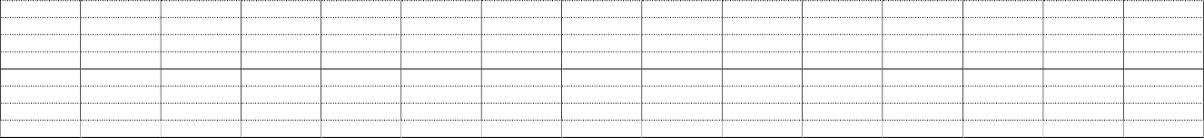

**ĐỀ 11: Viết 3-4 câu kể về một việc người thân đã làm cho em. ( Gợi ý SGK trang 115)**



**ĐỀ 12: Viết 3-4 câu thể hiện tình cảm của em đối với người thân.(Gợi ý SGK trang 122)**



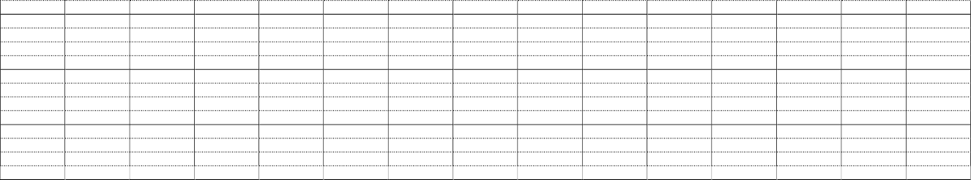

**ĐỀ 13: Viết 3-5 câu kể về một công việc em đã làm cùng người thân.**

**( Gợi ý SGK trang 129)**



**ĐỀ 14: Viết tin nhắn cho người thân: ( SGK trang 136)**

**Ông qua nhà đưa em đi mua sách. Lúc đo bố mẹ đi vắng. Em hãy viết tin nhắn cho bố mẹ yên tâm.**





**ĐỀ 15: Viết 4-5 câu kể về một việc tốt của em ở nhà hoặc ở trường.**

**( Gợi ý SGK trang 142)**



**LUYỆN VIẾT CHỮ**

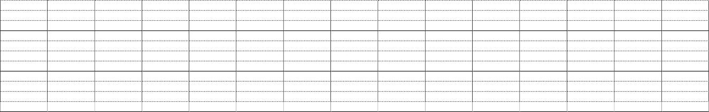

**LUYỆN VIẾT CHỮ**

**LUYỆN VIẾT CHỮ**





**LUYỆN VIẾT CHỮ**

**LUYỆN VIẾT CHỮ**



**LUYỆN VIẾT CHỮ**

**LUYỆN VIẾT CHỮ**

